ЗВІТ
ПРО ПІДСУМКИ ЧЕМПІОНАТУ З РІЗНИХ ВИДІВ СПОРТУ
СЕРЕД ВИХОВАНЦІВ ЗАКЛАДІВ ДОШКІЛЬНОЇ ОСВІТИ
«СТАРТИ НАДІЙ»

Відповідно до наказу Департаменту освіти Вінницької міської ради від 24.04.2017 р.№ 221, на виконання Програми розвитку освіти міста на 2013 – 2020 роки, з метою сприяння комплексної реалізації широкого кола оздоровчих та спортивно – виховних заходів, розвитку фізичних здібностей, спортивних досягнень, виховання стійкого інтересу дітей дошкільного віку до активної рухової діяльності, у період з 22.04.2019 до 14.06.2019 проводився чемпіонат з різних видів спорту серед вихованців дошкільних навчальних закладів «Старти надій» у три тури.
Перший тур проходив з 22.04.2019 до 10.05.2019 р. у кожному закладі дошкільної освіти в різних формах фізкультурно-оздоровчої роботи: загальномасові спортивні виступи, фізкультурні свята і розваги, змагання з різних видів спорту (вело змагання, з шахів, боулінгу, настільного тенісу, шашок, городків, серсо, міні-футболу, зі спортивного танцю, тощо) у яких взяли участь 1196 дітей старшого віку.
У ІІ турі міських чвертьфінальних, напівфінальних та фінальних змагань з шахів, настільного тенісу, елементів баскетболу та в довільних виступах зі спортивного танцю взяли участь 247 вихованців із 42 дитячих садків, який проходив за робочою програмою:
ШАХИ (прийняло участь 37 дошкільнят, з них 11 дівчаток, 26 хлопчиків)
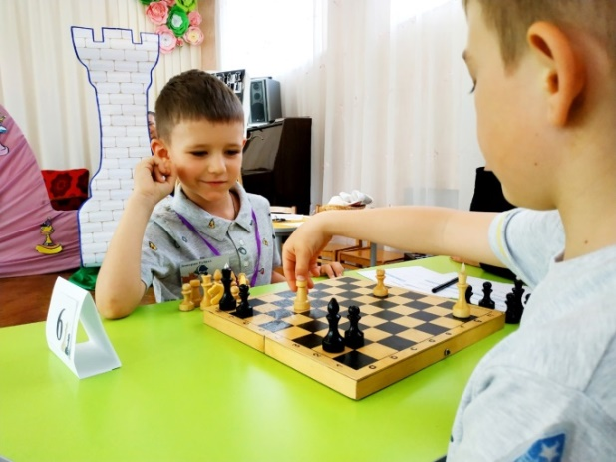
¼, фіналу змагань з шахів
Дата проведення: середа, 22.05.2018 року
Місце проведення: КЗ «ДНЗ №57 ВМР»
Час проведення: 09.30.
Учасники: вихованці ЗДО
№ №1,№2, №3, №5, №6, №11,№14,№16, №17, №20, №21, №27, №28, №34 , №35, №37, №38, №39, №43, №46, №47,№51,№57,№59,№72,№73,№50.
½ фіналу змагань з шахів
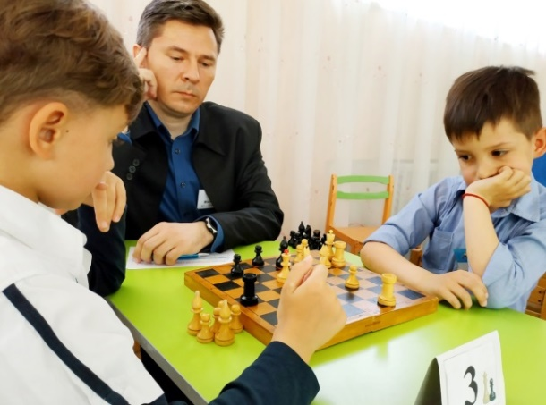
Дата проведення: вівторок, 29.05.2018 року
Місце проведення: КЗ «ДНЗ №57 ВМР»
Час проведення: 09.30.
Учасники: вихованці ЗДО №11, №14, №16, №20, №21, №31, №35, №37, №38, №46, №47, №72.

Фінал
Дата проведення: четвер, 30.06.2018 року
Місце проведення: КЗ «ДНЗ №57 ВМР»
Час проведення: 09.30.
Учасники: вихованці ЗДО №21, №31, №37, №38, №46

НАСТІЛЬНИЙ ТЕНІС (прийняло участь 5 дошкільнят, з них 3 дівчаток, 2 хлопчиків)
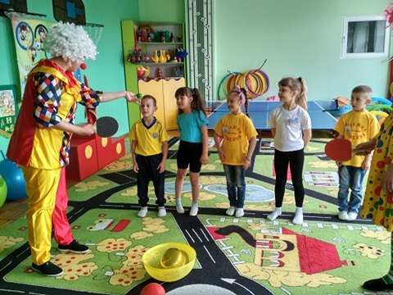
ІІ тур
Дата проведення: середа, 21.05.2019 року
Місце проведення: КЗ «ДНЗ №6 ВМР»
Час проведення: 09.30.
Учасники: вихованці ЗДО № 6, 37,57.
ІІІ тур
Дата проведення: п’ятниця, 28.05.2019 року
Місце проведення: КЗ «ДНЗ №6 ВМР»
Час проведення: 09.30.
Учасники: вихованці ЗДО №6, 37, 57
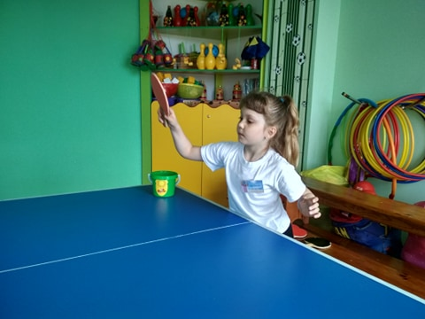

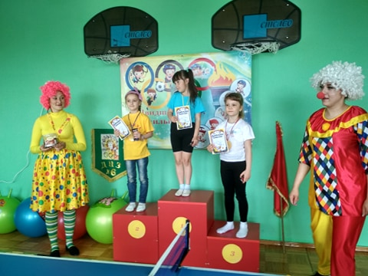

БАСКЕТБОЛ (прийняло участь 23 дошкільнят, з них 10 дівчаток, 13 хлопчиків)
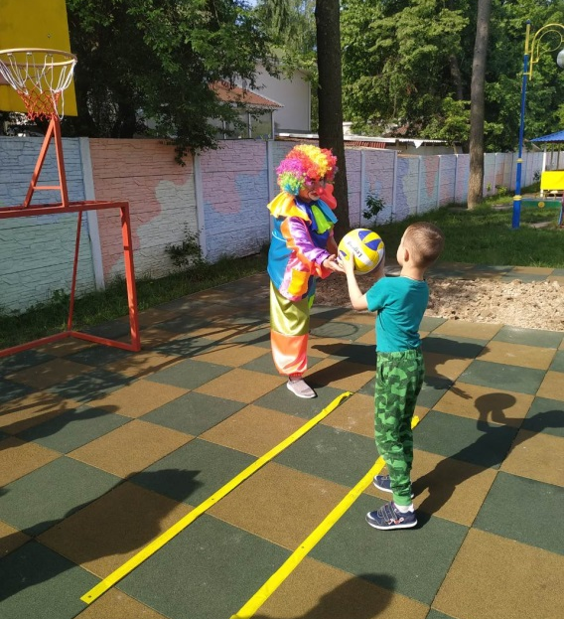
¼ фіналу змагань з баскетболу
Дата проведення: понеділок, 20.05.2019 року
Місце проведення: КЗ «ДНЗ №11 ВМР»
Час проведення: 09.30.
Учасники: вихованці ЗДО №2, №6, №7, № 11, №15, №20, №21, №27, №35, №39, №46, №57, №58, №67, №77

½ фіналу змагань з баскетболу
Дата проведення: середа, 22.05.2019 року
Місце проведення: КЗ «ДНЗ №11 ВМР»
Час проведення: 09.30.
Учасники: вихованці ЗДО
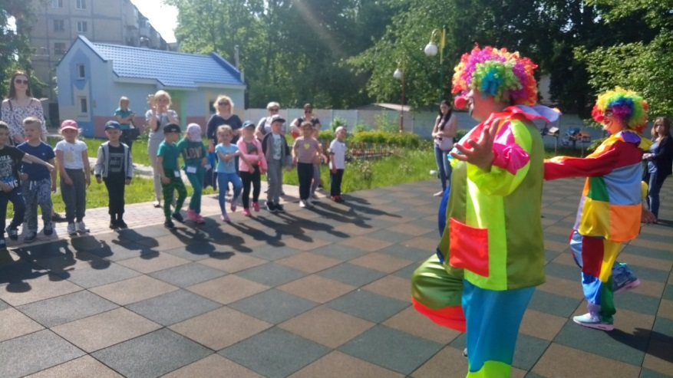
№6, №7, №27, №35, №39, №57, №58, №67, №77

Фінал
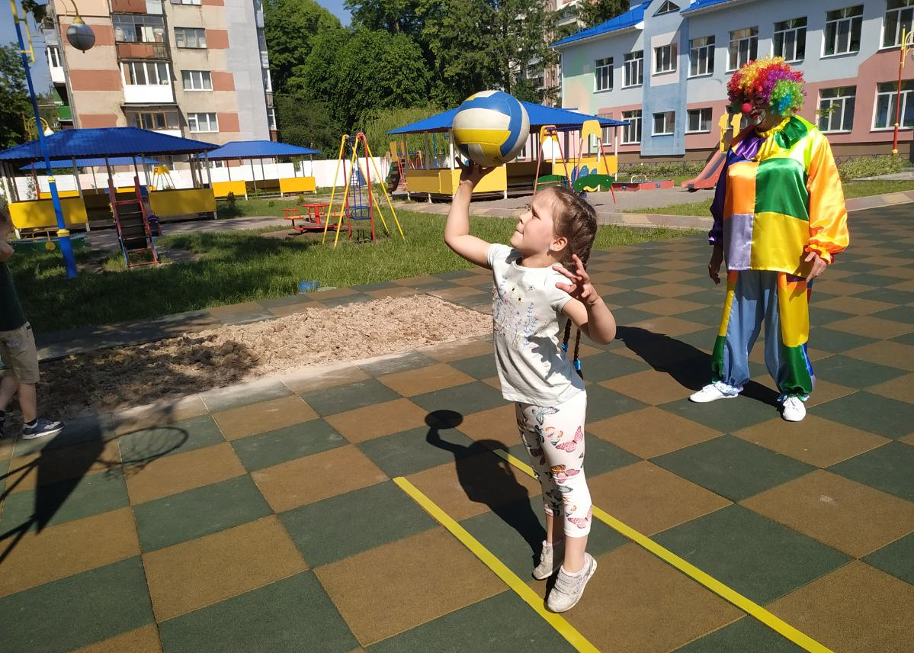
Дата проведення: вівторок, 24.05.2016 року
Місце проведеня: КЗ «ДНЗ №11 ВМР»
Час проведення: 16.00
Учасники: вихованці ЗДО №6, №7, №39, №77

ДОВІЛЬНІ ВИСТУПИ ЗІ СПОРТИВНОГО ТАНЦЮ
(прийняло участь 19 команд – 182 дитини, 16 хлопчиків, 166 дівчаток.)
Дата проведення: четвер, 06.06.2019
Місце проведення: КЗ «ДНЗ 7 ВМР»
Час проведення: 9.30
Учасники: вихованці ЗДО №1, №6, №7, №9, №11, №15, №18, №20, №23, №25, №30, №37, №51, №57, №60, №61, №72, №75, №77.
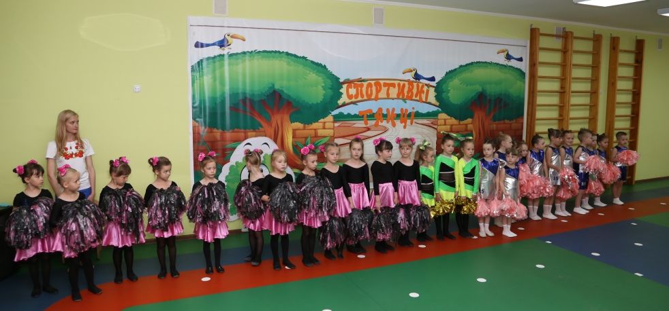

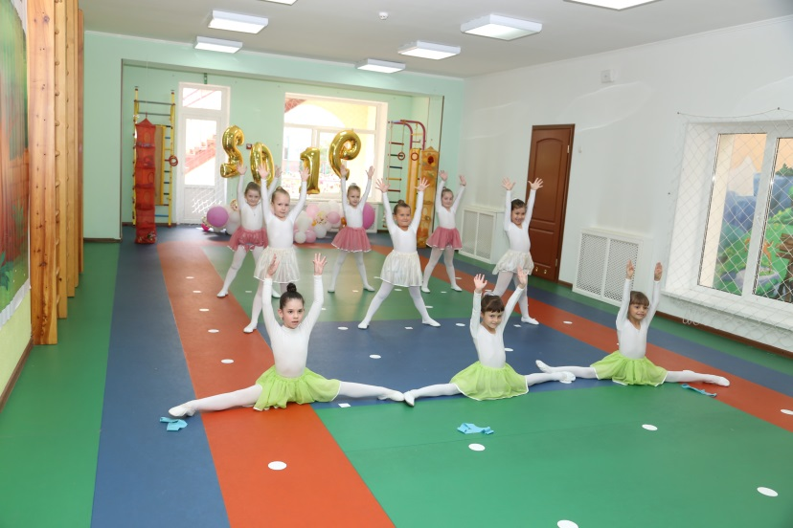

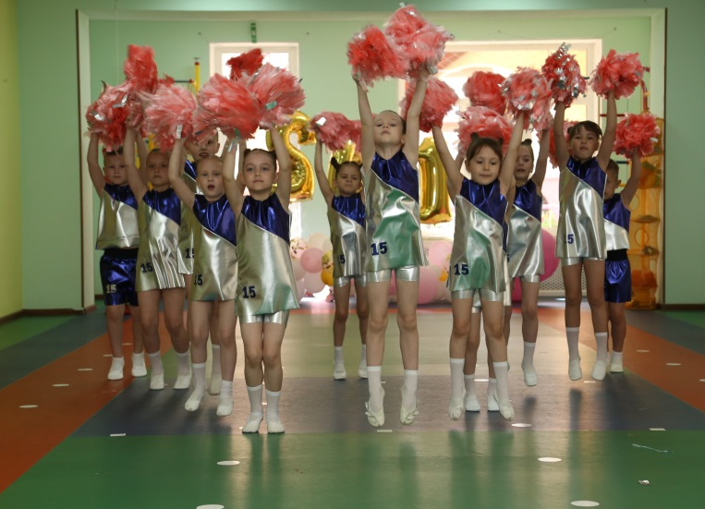

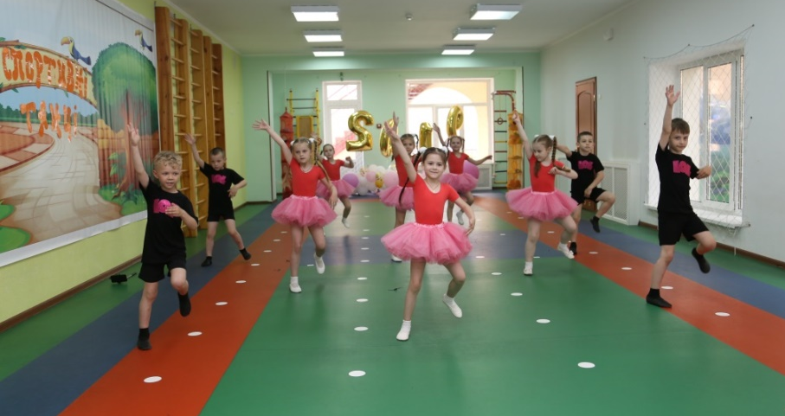

Закриття чемпіонату відбулось у вівторок, 25.06.2019 на базі спортивного майданчика КЗ «ДНЗ №11 ВМР»
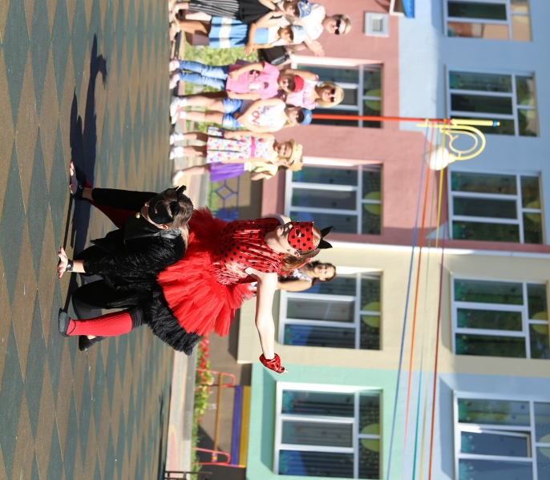
Ведучі привітали усіх, хто зібрався на чудовому святі, на урочистій церемонії закриття чемпіонату з різних видів спортивних ігор серед вихованців закладів дошкільної освіти міста Вінниці, який показав що наші дошкільнята сильні, мужні, вольові, витривалі, розумні, кмітливі, завзяті та веселі.

На свято до переможців чемпіонату та їхніх уболівальників завітали улюблені герої мультфільму - Леді Баг та Суперкіт, які забавляли дітвору веселими іграми, флешмобами: віталочка «Привіт», «В здоровому тілі, здоровий дух», «Ти зірка»

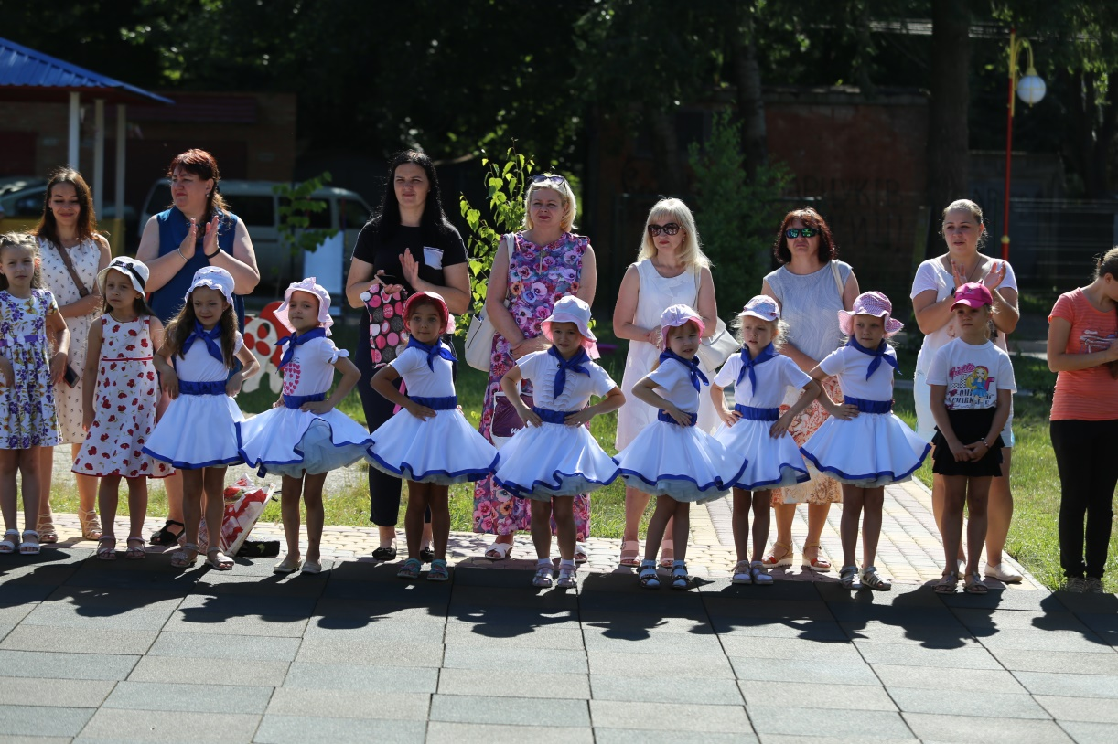
Начальник відділу дошкільної освіти і обліку дітей Департаменту освіти Вінницької міської ради Леся Гарник та методисти з дошкільної освіти Комунальної установи «Міський методичний кабінет» Лариса Бондарчук, Ніна Сокиринська нагородили переможців чемпіонату дипломами та медалями. 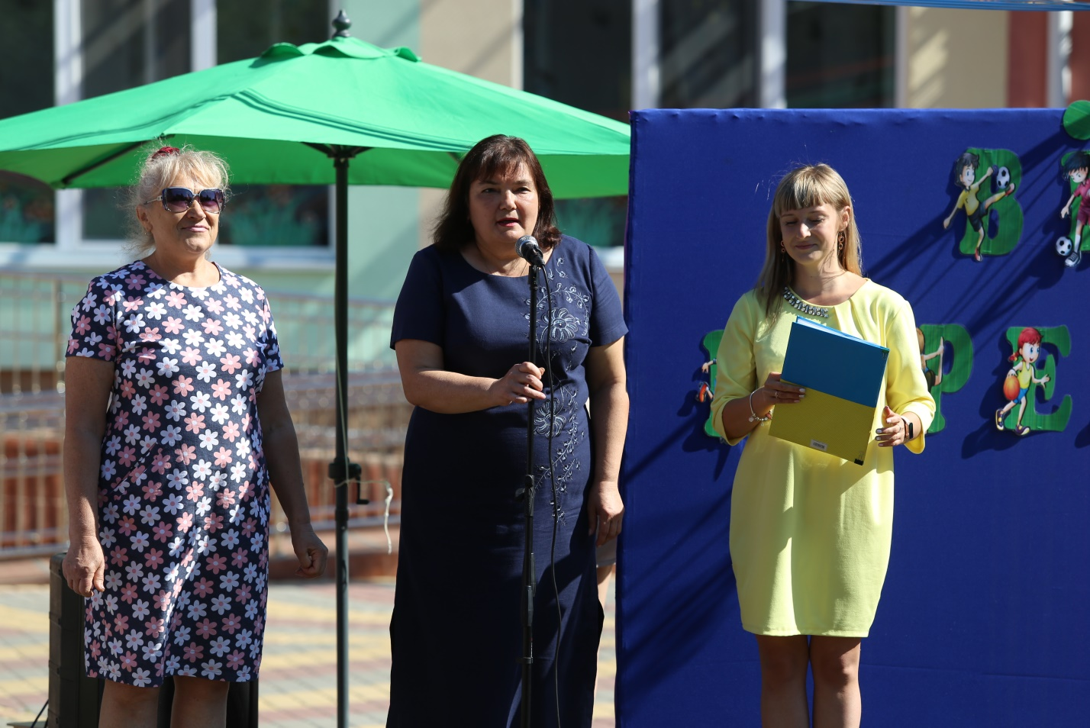

За результатами фінальних змагань з шахів –

І місце вибороли: серед дівчаток – Гаврилова Марія, КЗ « ДНЗ № 21 ВМР»;
серед хлопчиків - Перепелиця Юрій, КЗ «ДНЗ № 46 ВМР»;
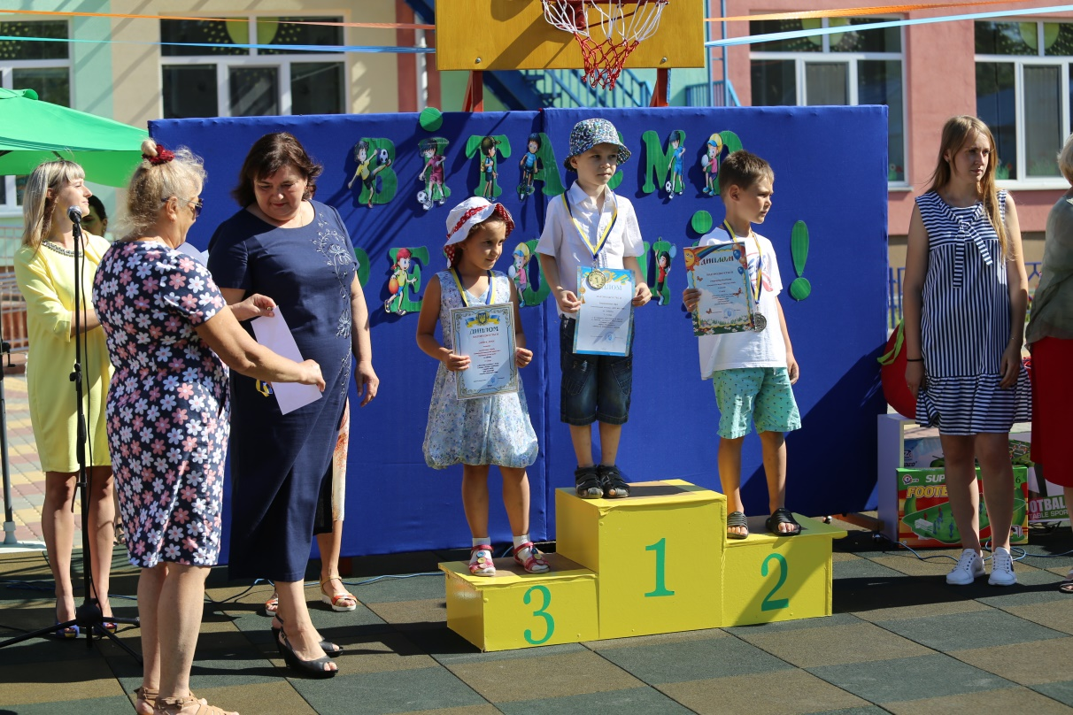
ІІ місце: Альохіна Єлизавета, КЗ «ДНЗ № 31 ВМР»;
серед хлопчиків – Стороженко Володимир КЗ «ДНЗ № 38 ВМР»;
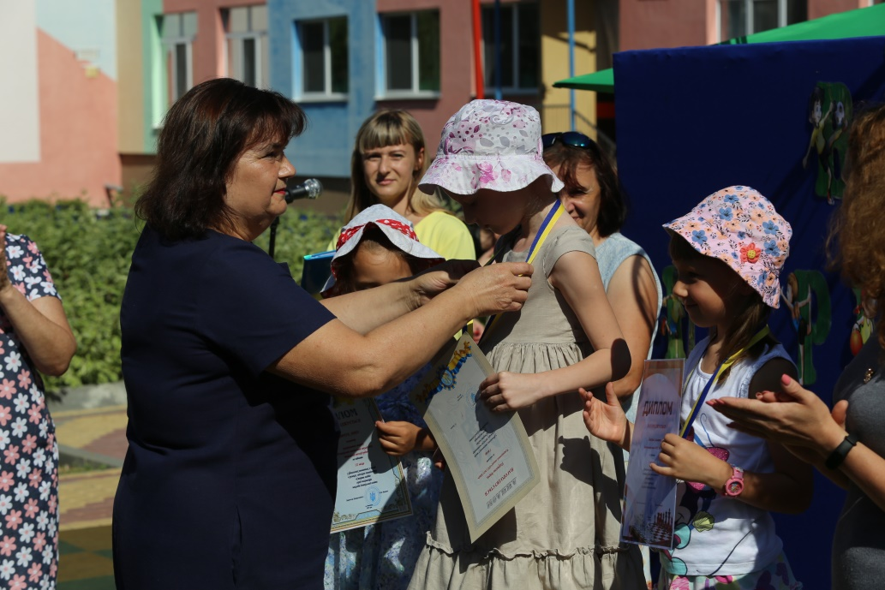
ІІІ місце: серед дівчаток - Савчук Анна, КЗ «ДНЗ № 16 ВМР»
серед хлопчиків – Литвинюк Вячеслав, КЗ «ДНЗ № 37 ВМР».
За результатами фінальних змагань Баскетбол –
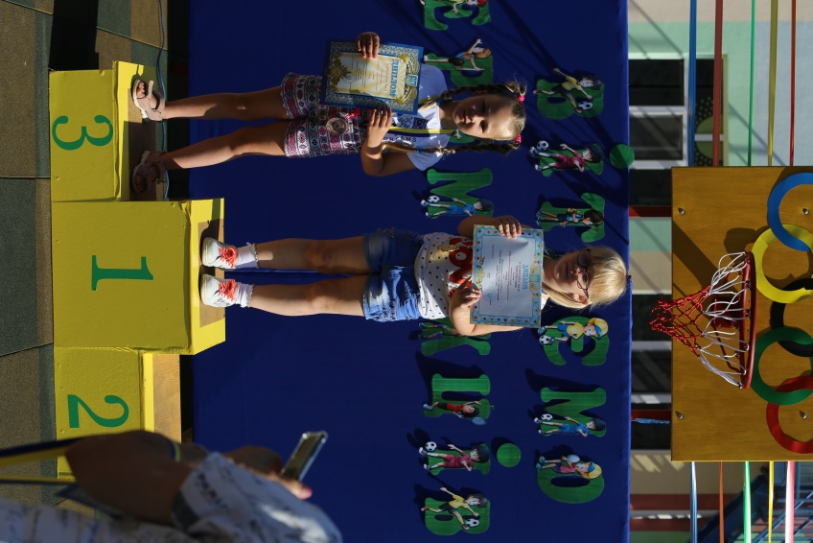
І місце:
серед дівчат - КЗ « ДНЗ № 7 ВМР» Гордієнко Софія,
серед хлопчиків - Кульчицький Влад, КЗ «ДНЗ №7 ВМР»;
ІІ місце - Кравцова Катя, КЗ «ДНЗ № 58 ВМР»;
серед хлопчиків - Літвінчук Андрій, державна установа « ДНЗ (ясла-сад) № 39 комбінованого типу (м. Вінниця) Національної поліції України»
ІІІ місце: Гречка Злата, КЗ «ДНЗ № 77 ВМР»;
Грищенко Данііл, КЗ « ДНЗ № 77 ВМР».
За результатами фінальних змагань з настільного тенісу змагались 5 учасників із КЗ: «ДНЗ № 6 ВМР», «ДНЗ №37 ВМР», «ДНЗ №57 ВМР».
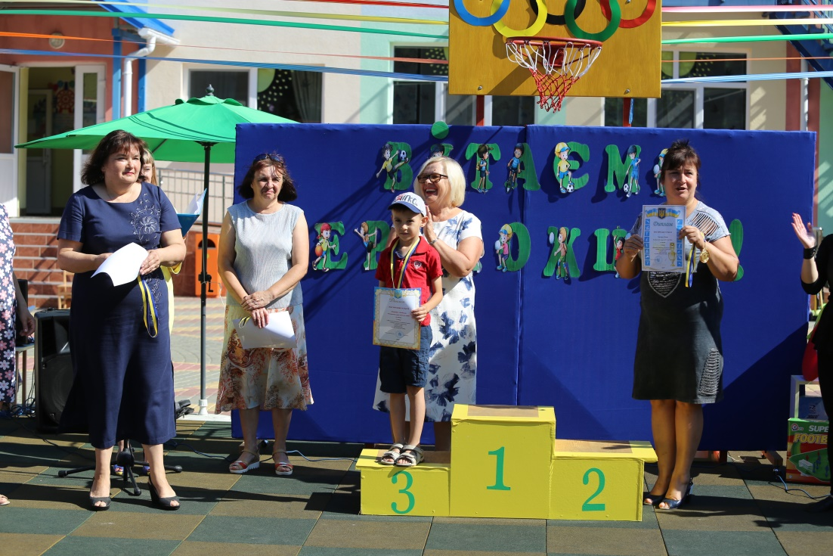
І місце серед дівчаток: КЗ «ДНЗ № 6 ВМР» - Шабатура Аріна ,
серед хлопчиків: КЗ «ДНЗ № 6 ВМР»- Гаврищук Макар;
ІІ місце Палащук Анастасія, КЗ «ДНЗ №57 ВМР»
серед хлопчиків: КЗ «ДНЗ № 57 ВМР» - Матюшин Влад.
III місце – Смірнова Анна, КЗ «ДНЗ № 37 ВМР»
За результатами фінальних змагань у довільних виступах зі спортивного танцю взяли участь 182 вихованця.
За результатами І місце вибороли:
КЗ «ДНЗ № 7 ВМР» – у номінації «Фітнес-аеробіка» з композицією «Strong team»
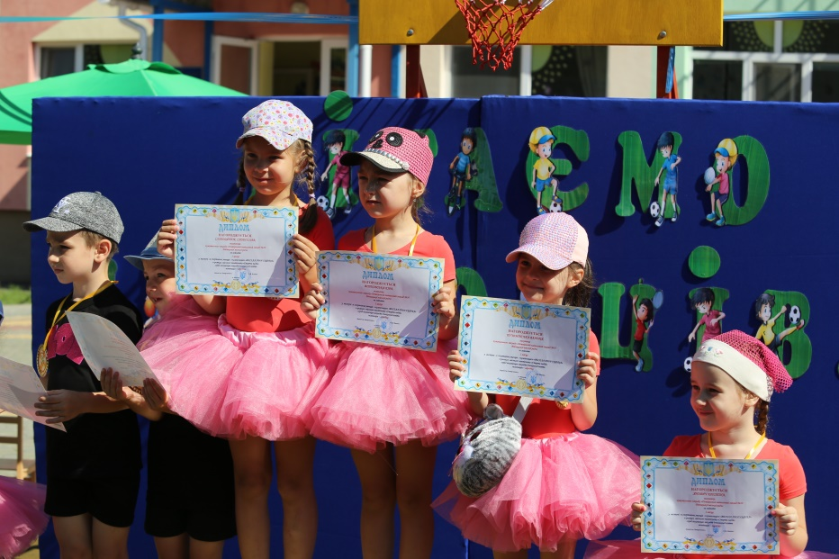
КЗ «ДНЗ № 30 ВМР»– у номінації «Аеробіка» з композицією «Весела прогулянка»
КЗ «ДНЗ № 60 ВМР»– у номінації «Черлідинг» з композицією «Драйв-денс»

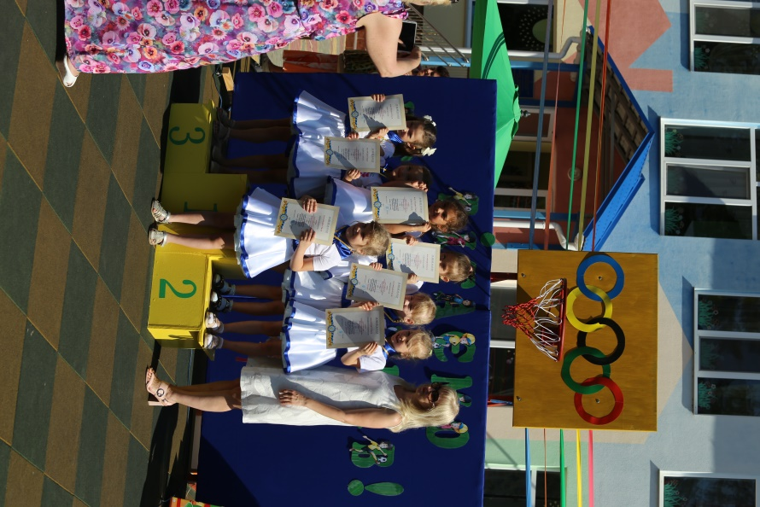

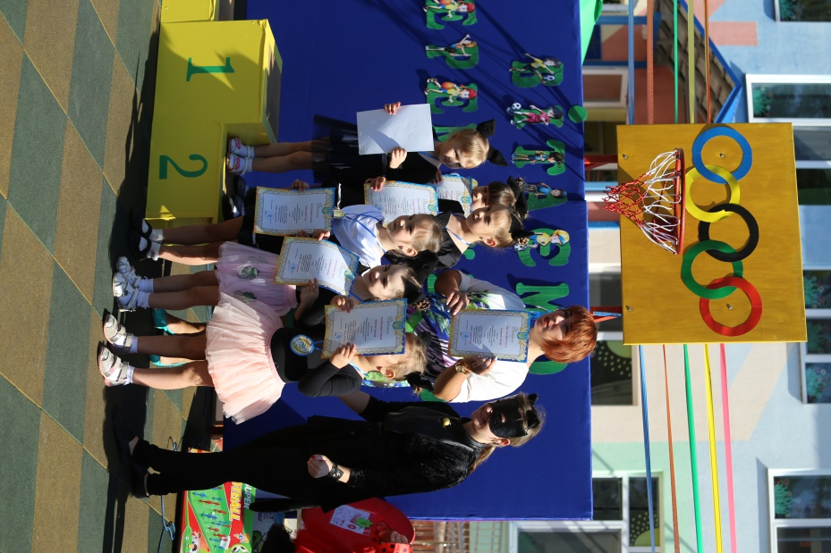

ІІ місце:
КЗ «ДНЗ № 15 ВМР»– у номінації «Черлідинг» з композицією
«Barbie girl»
КЗ «ДНЗ № 25 ВМР»– у номінації «Художня гімнастика» з композицією «Кошенята-бешкетники»
КЗ «ДНЗ № 51 ВМР» – у номінації «Ритмічна гімнастика» з композицією «Веселі вправи»
КЗ «ДНЗ № 57 ВМР»- у номінації «Зумба» з композицією «Zumba girl»
ІІІ місце:
КЗ «ДНЗ № 9 ВМР»– в номінації «Художня гімнастика» з композицією «Цукерочки»
КЗ «ДНЗ №23 ВМР»– в номінації «Черлідинг» з композицією «Діти України»
КЗ «ДНЗ № 77 ВМР»– в номінації «Фітбол-гімнастика» з композицією «Запальні Солохи»
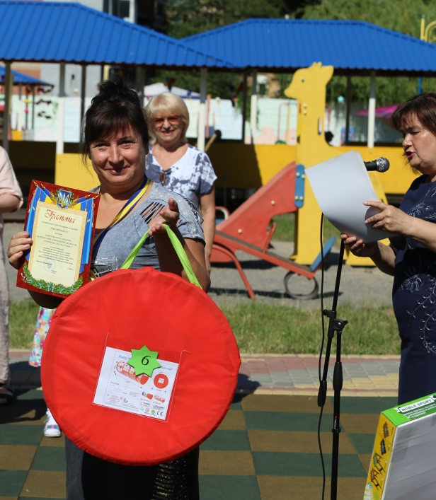
За високі показники в удосконаленні системи фізичного виховання дітей, залучення їх до активної рухової діяльності, за найбільшу кількість учасників в різних видах змагань та здобутих перемог колективи ЗДО - № 6,7, 9,15, 16, 21, 23, 25,30, 31,37,38,39,46,51,57,58,60,77 нагороджені грамотами та подарунками.

За зайняті призові місця колективи закладів дошкільної освіти № 6,7, 9,15, 16, 21, 23, 25,30, 31,37,38,39,46,51,57,58,60,77 нагороджені грамотами та подарунками.
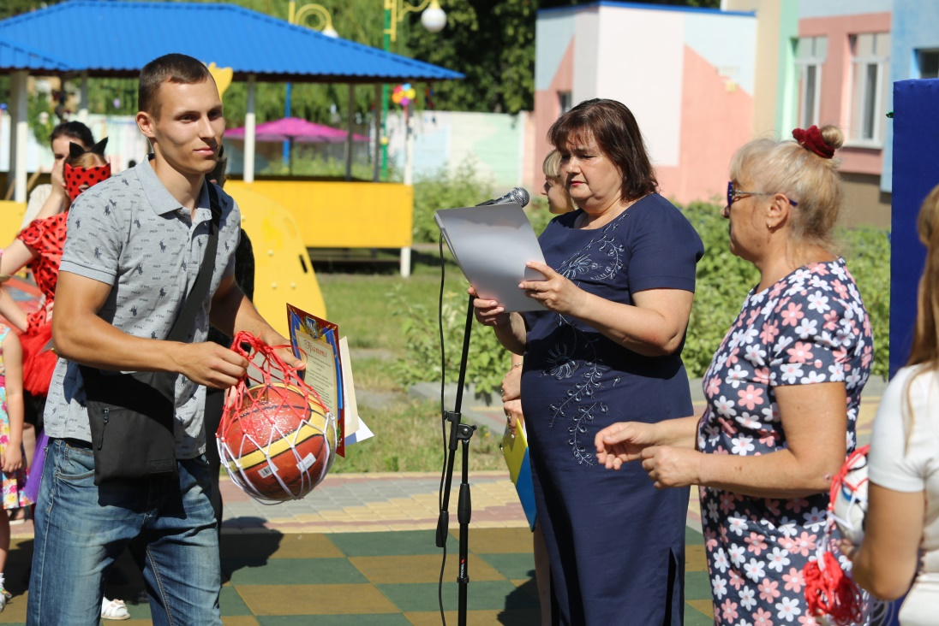

Заохочувальні призи отримали:
за найбільшу кількість здобутих перемог – три перших місця у змаганнях з баскетболу та спортивних танців КЗ «ДНЗ №7 ВМР»;
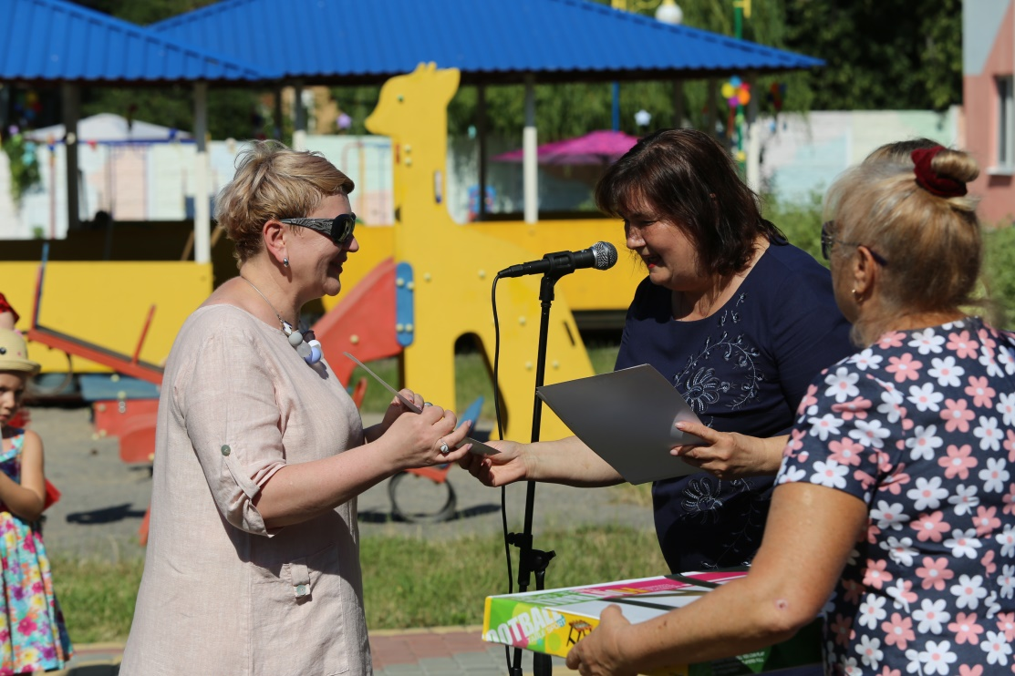

за виборених три других місця у змаганнях з тенісу, спортивних танців отримує КЗ «ДНЗ №57 ВМР»;
за зайнятих два перших місця у змаганнях з тенісу КЗ «ДНЗ №6 ВМР».
За активну участь в організації та проведенні чемпіонату 2019 приз також отримав КЗ «ДНЗ №11 ВМР».

Після нагородження переможців, почесне право виносу прапора чемпіонату «Старти надій», надано юним спортсменам, які вибороли І місця у змаганнях з шахів, настільного тенісу, баскетболу.
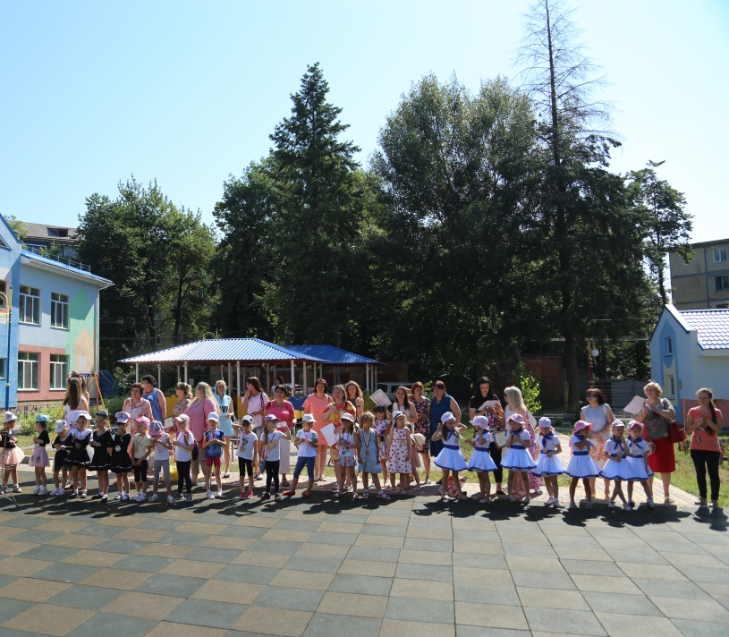
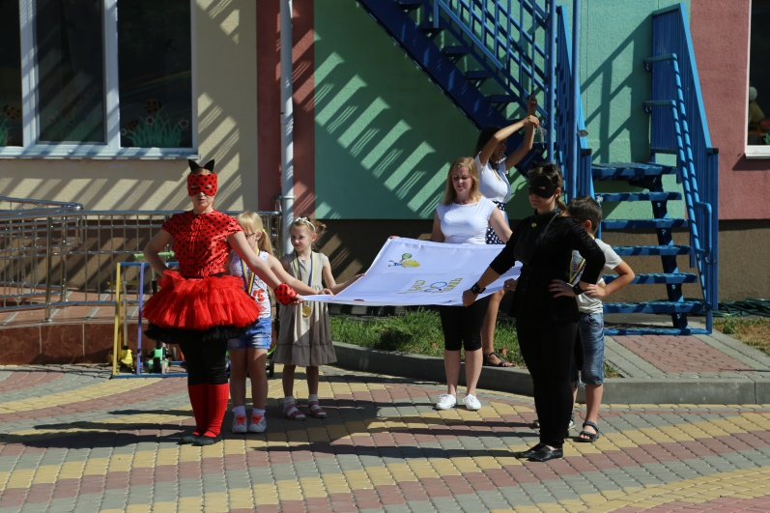

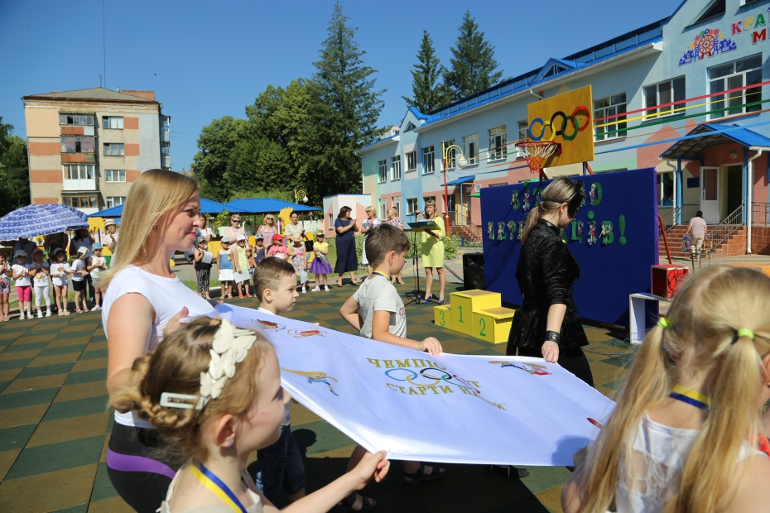

Чемпіонат з різних видів спорту «Старти надій – 2019» вважається закритим.
До наступних зустрічей!

